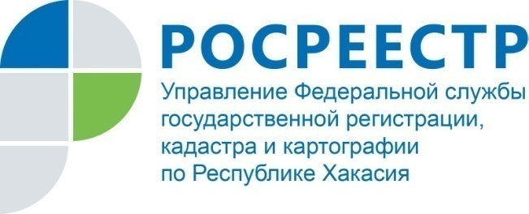
Филиал Федеральной кадастровой палаты по Республике Хакасия

ПРЕСС-РЕЛИЗ

АБАКАНЦЫ ОФОРМИЛИ ПРАВО СОБСТВЕННОСТИ
НА 76 МАШИНО-МЕСТ
С 1 января 2017 года машино - место стало самостоятельным объектом недвижимости в соответствии с изменениями, внесенными в Гражданский кодекс Российской Федерации.
По норме Градостроительного кодекса Российской Федерации машино - место - это часть здания либо иного сооружения. Оно предназначается исключительно для размещения и хранения транспортного средства.
Для регистрации права собственности на машино – место будущему собственнику необходимо обратиться к кадастровому инженеру для подготовки технического плана машино – места с описанием его границ в качестве самостоятельного объекта недвижимости, а потом уже с соответствующим заявлением представить технический план в орган регистрации через многофункциональный центр госуслуг (МФЦ).
В Единый государственный реестр недвижимости (ЕГРН) вносятся следующие сведения о машино - месте: кадастровый номер и дата его присвоения, площадь, описание машино - места, его расположение в здании (сооружении) и номер на поэтажном плане. Может быть включена информация о ранее возникших правах на него, а также об ограничениях или обременениях (если машино - место под залогом или арестом).
Права покупателей машино - мест регистрируются в ЕГРН и в том случае, если сам паркинг только строится с привлечением денег дольщиков, чтобы после окончания строительства дольщик мог сразу же оформить право собственности на свое парковочное место.
Соответственно, машино - место разрешается брать в ипотеку и передавать по наследству, дарить и продавать.
Жители Абакана уже воспользовались таким правом, оформив в собственность 76 машино – мест в новостройках по улице Крылова, улице Некрасова, проспекту Дружбы Народов.

О Федеральной кадастровой палате

Федеральная кадастровая палата (ФГБУ «ФКП Росреестра») – подведомственное учреждение Федеральной службы государственной регистрации, кадастра и картографии (Росреестр). Федеральная кадастровая палата реализует полномочия Росреестра в сфере регистрации прав на недвижимое имущество и сделок с ним, кадастрового учета объектов недвижимости и кадастровой оценки в соответствии с законодательством Российской Федерации.
ФГБУ «ФКП Росреестра» образовано в 2011году в результате реорганизации региональных Кадастровых палат в филиалы Федеральной кадастровой палаты во всех субъектах Российской Федерации (всего 81 филиал).
Директор ФГБУ «ФКП Росреестра» - Литвинцев Константин Александрович.
Директор филиала ФГБУ «ФКП Росреестра» по Республике Хакасия – Вера Ивановна Старунская.
Контакты для СМИ
Елена Филатова
Начальник отдела контроля и анализа деятельности
8 (3902) 24 29 25
fgu19@19.kadastr.ru
www.fkprf
655017, Абакан, улица Кирова, 100, кабинет 105.

